

Miembros del grupo:
- José Carlos Pavón Montañez
- Pablo Pérez Luna

Práctica 3.1

Abra el fichero bank.arff y responda a las siguientes preguntas:

Haga una descripción lo más detallada posible del fichero: a qué corresponden los datos del fichero, características de los atributos, relaciones entre pares de atributos, …

Atributo id:

Tipo: Nominal
Distintos: 600
Únicos: 600

Atributo age:

Tipo: Numeric
Distintos: 50
Únicos: 0
Mínimo: 18
Máximo: 67
Media: 42.395
Desviación Estandar: 14.425

Atributo: sex

Tipo: Nominal
Distintos: 2 (MALE,FEMALE)
Únicos: 0

Atributo: region

Tipo: Nominal
Distintos: 4 (INNER_CITY, RURAL, TOWN, SUBURBAN)
Únicos: 0

Atributo: income

Tipo: Numeric
Distintos: 599
Únicos: 598
Mínimo: 5014.21
Máximo: 63130.1
Media: 27524.031
Desviación Estandar: 12899.468

Atributo: married

Tipo: Nominal
Distintos: 2 (YES, NO)
Únicos: 0

Atributo: children

Tipo: Numeric
Distintos: 4
Únicos: 0
Mínimo: 0
Máximo: 3
Media: 1.012
Desviación Estandar: 1.057

Atributo: car

Tipo: Nominal
Distintos: 2 (YES, NO)
Únicos: 0

Atributo: save_act

Tipo: Nominal
Distintos: 2 (YES, NO)
Únicos: 0

Atributo: current_act

Tipo: Nominal
Distintos: 2 (YES, NO)
Únicos: 0

Atributos: mortgage

Tipo: Nominal
Distintos: 2 (YES, NO)
Únicos: 0

Atributo: pep

Tipo: Numeric
Distintos: 2 (YES, NO)
Únicos: 0

Calcule el nº de cluster que considere óptimos aplicando el método k-means (inserte la gráfica donde se refleja el decremento del error a media de aumenta en nº de clusters).

Base de Datos: titanic.arff
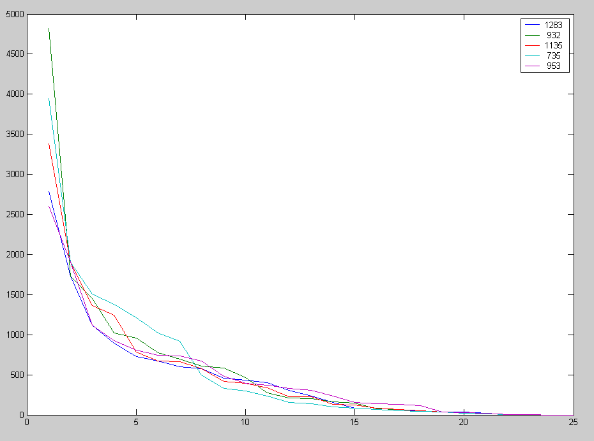
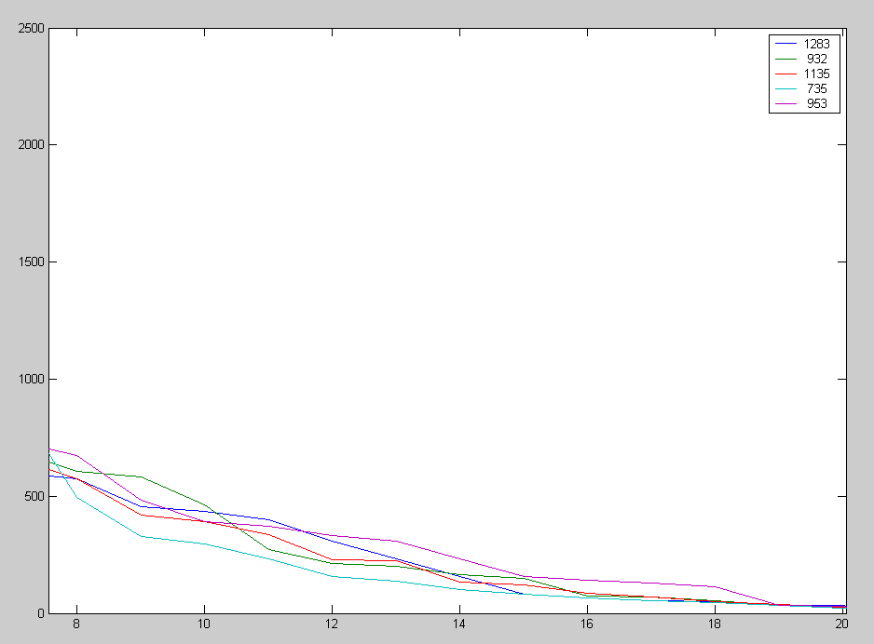

En este caso hemos escogido la semilla 735 y para esta semilla hemos escogido 12 Clusters. En la primera figura podemos observar como va disminuyendo el error a medida que aumenta el número de clusters. Pero si hacemos zoom, podemos ver que la la semilla 735 (linea turquesa) es la primera en estabilizar el valor del error y utilizando 12 clusters, por eso hemos seleccionado dichos valores.

Una vez determinados el nº de grupos y semilla óptimos, obtenga las conclusiones a partir del modelo obtenido.

Para realizar esto abrimos la aplicación WEKA y cargamos los datos titanic.arff. Una vez cargados nos vamos a la pestaña Cluster y seleccionamos el algoritmo de las k-medias. Hacemos click sobre el nombre del algoritmo y establecemos los parametros seed y numClusters a 735 y 12 respectivamente. Las instancia obtenidas en cada cluster son:

Clustered Instances

0 87 ( 4%)
1 673 ( 31%)
2 110 ( 5%)
3 122 ( 6%)
4 167 ( 8%)
5 192 ( 9%)
6 89 ( 4%)
7 422 ( 19%)
8 88 ( 4%)
9 17 ( 1%)
10 141 ( 6%)
11 93 ( 4%)

De aquí podemos extraer que la mayoría de los pasajeros del Titanic están repartidos entre el cluster 1 y el cluster 7. El cluster número 1 tiene como centroide a la tripulación masculina, adulta que no sobrevivió (crew, adult, male, no) y el clustes número 7 tiene como centroide a los pasajeros de tercera clase, adultos, hombres que no sobrevivieron (3rd, adult, male, no). Es decir la mayoría de pasajeros del Titanic fueron hombres adultos que no sobrevivieron y en su mayoría pertenecían o a la tripulación o a los pasajeros de tercera clase, aunque existe un porcentaje mayor de pasajeros que se encuentran mas cercanos a los pasajeros que pertenecían a la tripulación.

Calcule el nº de cluster que considere óptimos aplicando el método k-means (inserte la gráfica donde se refleja el decremento del error a media de aumenta en nº de clusters).

Base de Datos: bank.arff

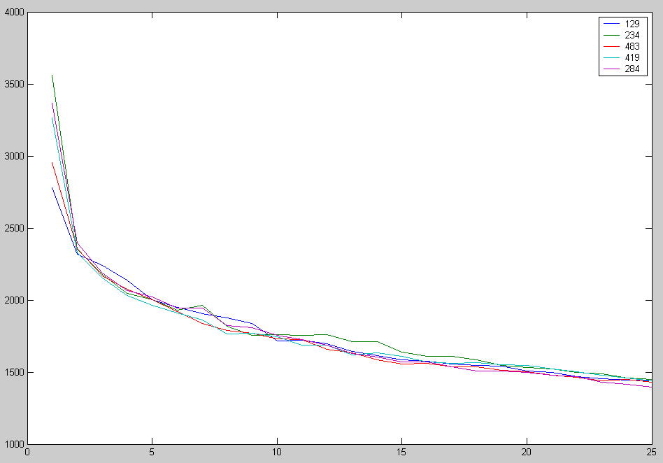
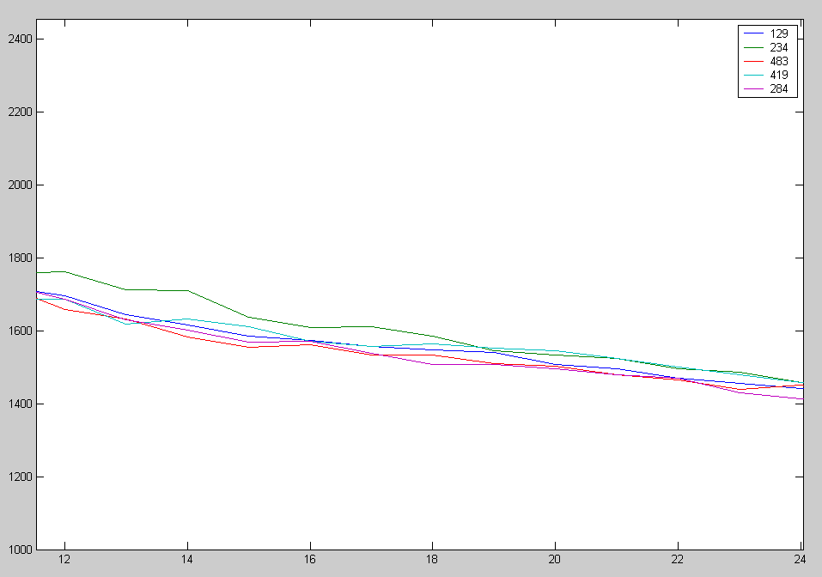
Para esta base de datos, la elección de la semilla y el número de clusters ha sido más dificil, ya que como podemos ver en la segunda gráfica (ampliada a partir de la primera) los resultados son muy similiares. Concretamente hemos decido realizar el modelo con la semilla 284 y 18 clusters.

Una vez determinados el nº de grupos y semilla óptimos, obtenga las conclusiones a partir del modelo obtenido.

El paso seguido para esta base de datos ha sido igual que en el caso anterior. Una vez cargado el fichero de datos hemos ido a la pestaña cluster y hemos establecidos los parámetros. En este caso los parámetros seed y numCluster los hemos inicializado con los valores 284 y 18 respectivamente. Tras la ejecución del algoritmo el número de instancias en cada cluster queda repartido de la siguiente manera:

Clustered Instances

0 39 ( 7%)
1 16 ( 3%)
2 66 ( 11%)
3 26 ( 4%)
4 34 ( 6%)
5 26 ( 4%)
6 22 ( 4%)
7 23 ( 4%)
8 38 ( 6%)
9 33 ( 6%)
10 25 ( 4%)
11 44 ( 7%)
12 61 ( 10%)
13 26 ( 4%)
14 31 ( 5%)
15 18 ( 3%)
16 33 ( 6%)
17 39 ( 7%)

Como puede observarse el número de elementos está repartido de manera equitativa. Quizás cabe destacar los clusters 2 y 12, ya que estos tienen la concentración de elementos un poco más elevada. Si nos fijamos en los centroides que representan a estos grupos:

Centroide del cluster 2:

id ID12103
age 39.9697
sex FEMALE
region INNER_CITY
income 26039.4648
married YES
children 0.5909
car NO
save_act YES
current_act YES
mortgage NO
pep NO

Centroide del cluster 12:

id ID12108
age 42.1311
sex MALE
region INNER_CITY
income 28480.3849
married YES
children 1.1967
car YES
save_act YES
current_act YES
mortgage NO
pep NO

Para este caso el ID es irrelevante, pero si nos fijamos en el resto de atributos podríamos extraer una idea interesante, y es que la mayoría de sujetos recogidos en la base de datos son matrimonios, con alrededor de 1 hijo, donde el marido tiene coche, ambos tienen una cuenta corriente y una cuenta de ahorros, no tienen hipoteca ni plan de renta personal y la edad del matrimonio ronda entre los 39 y 42 años y los ingresos entre los 26000 y los 29000 dólares.

Calcule el nº de cluster que considere óptimos aplicando el método k-means (inserte la gráfica donde se refleja el decremento del error a media de aumenta en nº de clusters).

Base de Datos: Cars.arff
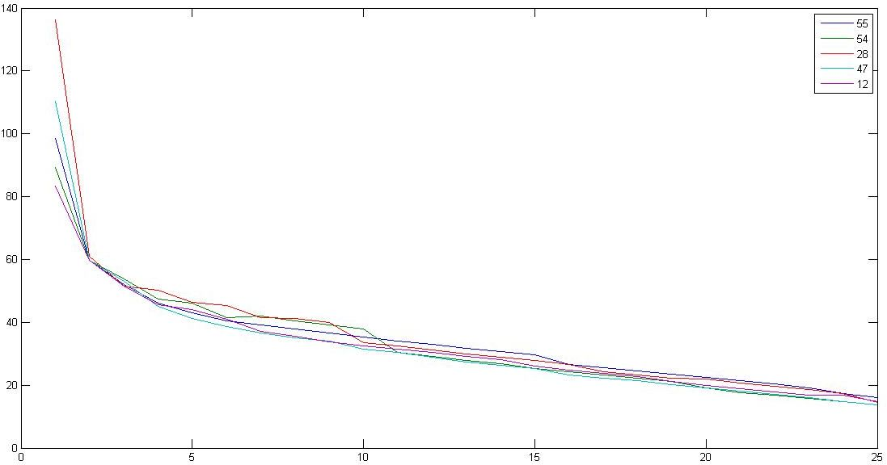
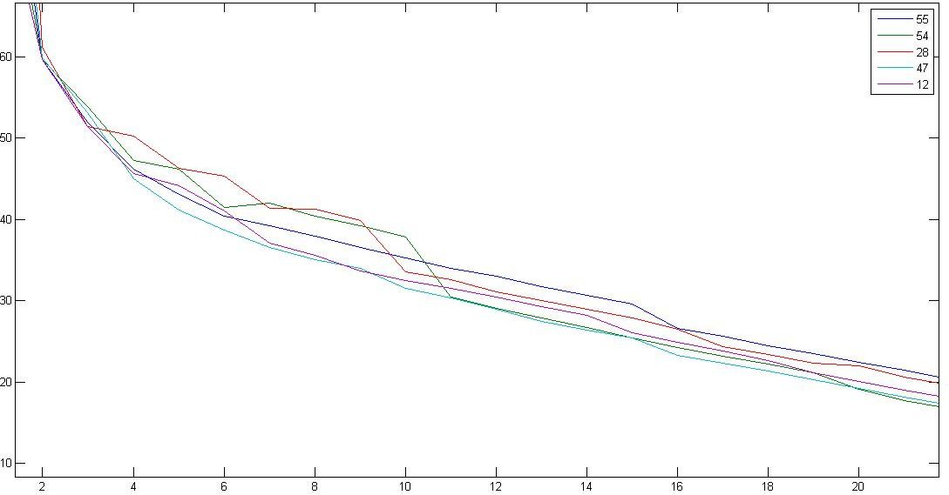
Para la base de datos de coches hemos escogido la semilla 47 y 16 clusters ya que haciendo zoom en la imagen podemos ver que en esos valores de cluster y semilla es donde el error se estabiliza primero.

Una vez determinados el nº de grupos y semilla óptimos, obtenga las conclusiones a partir del modelo obtenido.

El proceso seguido en este apartado para obtener las conclusiones es similar a los anteriores apartados:

Clustered Instances

0 2 ( 5%)
1 1 ( 3%)
2 1 ( 3%)
3 4 ( 11%)
4 4 ( 11%)
5 1 ( 3%)
6 6 ( 16%)
7 3 ( 8%)
8 1 ( 3%)
9 3 ( 8%)
10 3 ( 8%)
11 3 ( 8%)
12 2 ( 5%)
13 2 ( 5%)
14 1 ( 3%)
15 1 ( 3%)

Vemos que el número de elementos está repartido entre los clusters pero el número 6 tiene un poco más de concentración. Podemos observar que son coches japoneses, con un consumo de unas 30 millas por galón, con 80 caballos de potencia, 4 cilindros, peso de 2.15, drive ratio de 3.34 y un desplazamiento de 103.

Calcule el nº de cluster que considere óptimos aplicando el método k-means (inserte la gráfica donde se refleja el decremento del error a media de aumenta en nº de clusters).

Base de Datos: base_datos_mineria.arff
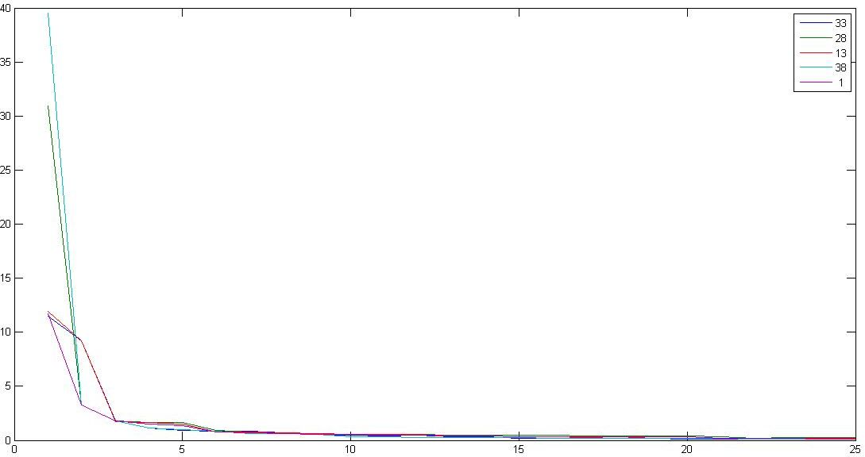
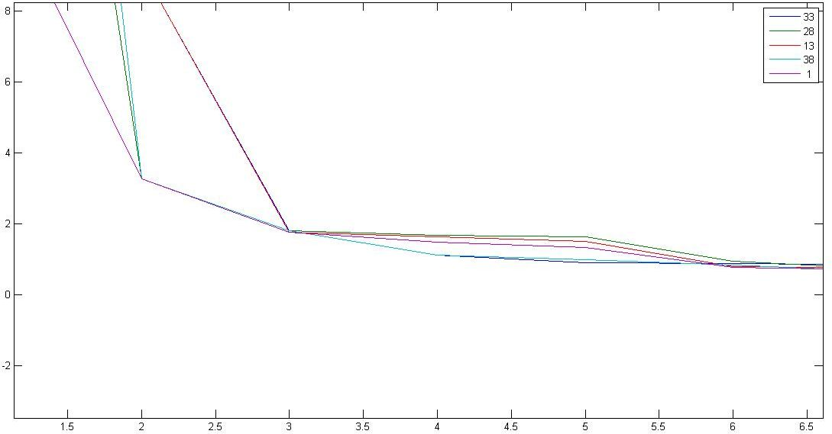
Lo primero que hemos tenido que hacer en el caso de la base de datos de los alumnos de minería, ha sido editarla con Weka para eliminar el nombre de los alumnos, ya que el algoritmo k-means no funciona con atributos de tipo string. Una vez hecho esto, aplicamos el algoritmo y vemos que la el error se estabiliza con 4 clusters, pero no se aprecia mucha diferencia entre las semillas, pero la semilla 33 parece ser la mejor.

Una vez determinados el nº de grupos y semilla óptimos, obtenga las conclusiones a partir del modelo obtenido.

Procedemos de forma similar a los apartados anteriores obteniendo los siguientes resultados:

Clustered Instances

0 3 ( 9%)
1 19 ( 58%)
2 4 ( 12%)
3 7 ( 21%)

Vemos que la mayoría de elementos se encuentran en el primer cluster. Si lo observamos podemos ver que los elementos son hombres de unos 22 años de edad con un peso de unos 70 kilogramos y una estatura de 1.74 metros.

